**Interaktivní technika**

příručka pro učitele a ředitele

Obsah

**1. Úvod 3**

**2. Interaktivní tabule (IWB) 4**

**Výhody a nevýhody 5**

**3. Jak začít 6**

**Příprava 7**

**Kvalitní příprava/prezentace pro IWB 7**

**Žáci sobě 10**

**Vytvořené materiály 11**

**RVP a DUMy 11**

**Ve škole a DUMy 12**

**Manipulace s přípravami 13**

**Prohlížení příprav 14**

**Kam tedy zjednodušeně pro inspiraci 14**

**4. SMARTBoard 15**

**Začínáme 15**

**Objekty a jejich manipulace 17**

**5. Zdroje 20**

# Úvod

Přestože se interaktivní tabule na trhu objevily už začátkem devadesátých let, jejich cena byla natolik vysoká, že pro klasické české školy byla spíše snem než reálným požadavkem pro zmodernizování vzdělání. Postupem času však cena začala klesat, a když se dostala na úměrnou hladinu, tak byly uvolněny finanční prostředky z projektu Státní informační politiky ve vzdělávání. Tyto dva faktory dosti ovlivnily české školství, a proto není divu, že z interaktivních tabulí se stal jakýsi trend, který chtěla splňovat každá moderní škola. Dokazuje to i fakt, že na začátku roku 2007 v českých školách 2 213 interaktivní tabulí a 12 083 datových projektorů.

Tato příručka vám pomůže se základními informacemi o interaktivní tabuli. Nalezneme tu informace technické, dále se v příručce seznámíme s klasickým uživatelským prostředím, kde se naučíme základní ovládání této techniky. A zároveň se odíváme i na výhody a nevýhody pořízení a používání tabulí při vyučování. Přestože se společnost neustále technicky posunuje a příznivců takových tabletů je daleko více, interaktivní tabule jsou stále mírně kontroverzním tématem a o jejich přínosnosti se stále vedou rozsáhlé diskuze.

**V každém případě se jedná o jeden z didaktických nástrojů, který se dá při vyučování použít pro zpestření a při správném využívání nám přinese a zkombinuje různé vzdělávací bonusy.**

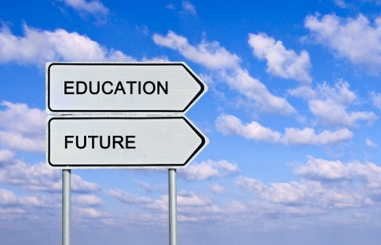

# Interaktivní tabule (IWB)

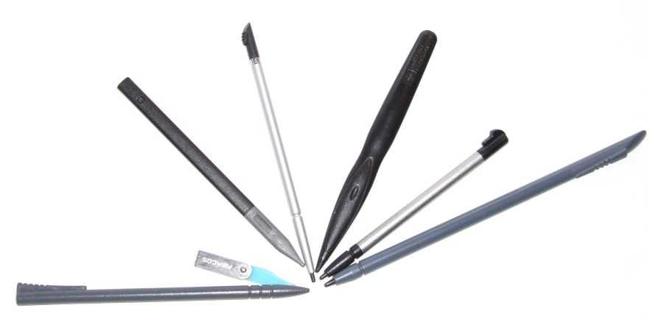 Jedná se o velkou interaktivní plochu, ke které je připojen počítač a datový projektor. Ten promítá na plátno interaktivní tabule zobrazení s počítače a uživatel pak s touto plochou může dále manipulovat. Nejčastěji tak dělá speciálními ukazovátky, fixy nebo prsty. Typů interaktivních tabulí je více. V českém prostředí se nejvíce setkáme s elektromagnetickou tabulí, která se dá ovládat prsty, ovšem mnohem přesnější a častější je ovládání speciálním ukazovátkem tzv. stylusem. Stylus vypadá podobně jako tužka. Jeho hrot je ale zaoblený, často spíše představují gumy než klasické hroty tužek. Hroty samy o sobě nepíší a jsou vyrobeny převážně z plastů. Stylus obsahuje elektrický obvod, který při stlačení o pracovní plochu přenáší impulsy za účelem zjištění jeho přesné polohy.

Dataprojektor nebo-li datový projektor je zařízení, které zprostředkovává informace většímu počtu lidí. Je to tím, že z obrazovky jednoho zařízení (počítač, notebook, videozařízení, apod.) přenáší obraz na větší plochu (plátno, zeď). Tím umožňuje zvětšení daného obrazu. Pro kvalitu dataprojektorů rozlišujeme tyto parametry:

* 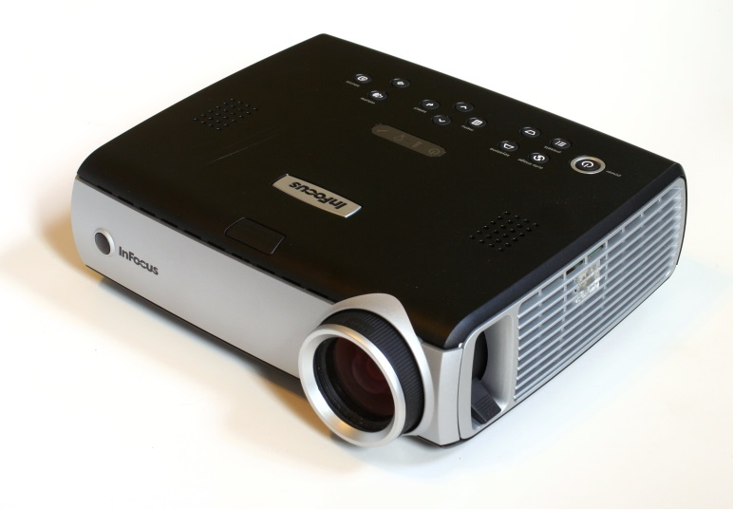Rozlišení – stejné jako rozlišení obrazovek, přičemž mezi nejlepší patří  HD Ready s 1280x720 px a Full HD s 1920x1080 px
* Světelný výkon – jednotka ANSI lumeny, čím je vyšší, tím je obraz ostřejší a jasnější
* Kontrast – v dnešní době běžně okolo 10000:1
* Projekční vzdálenost – běžně uváděná je 1 – 12 metrů
* Lampa – řeší se zde její životnost a ta se má ohybovat mezi 2000 – 6000 hodinami
* Rozhraní – konektory, přes které můžeme připojit různá zařízení, neměl by chybět HDMI a Wi-fi
* Rozměry, hmotnost, doplňkové funkce

## Výhody a nevýhody

 Mezi hlavní výhody využívá IWB je její pohodlnost. Učitel si může výuku a její prezentaci připravit dopředu a použít tak tabuli k jakési osnově, které se při prezentování bude držet. Pokud má navíc materiály kvalitně provedené, může je používat i v jiných výukách a tím si zefektivnit přípravy.

Vzhledem k tomu, že jsou materiály digitálního charakteru, tak je mže lehce obměňovat, přizpůsobovat a kopírovat. Odpadá zde i opisování materiálů a jejich následné kopírování. Čím dál častěji se využívá možnost materiály umístit na web k veřejnému nahlížení nebo rozesílání materiálů elektronickou poštou. To ocení převážně naše ekologické prostředí.

Při správném využívání navíc žákům zpestří výuku a v některých případech jim pomůže lépe pochopit danou látku. Vzhledem k tomu, že můžeme používat různé animace a videa, můžou žáci vidět i jevy, se kterými se nemohou setkat v normálním životě. Tím, že do prezentací přidáme i zvukovou složku, zapojíme i více smyslů a zavděčíme si i žákům, kteří se lépe učí audiovizuálně.

Nevýhody spojené s IWB jsou téměř všechny spojovány se špatným využíváním při výuce. Při nadměrném využívání této technologie, žáky spíše rozptyluje a zahlcuje. Častou chybou bývá i umožnění práce s tabulí každému žáku samostatně. V případě, že se žáci s interaktivní tabulí teprve seznamují, je toto počínání samozřejmě na místě. Ovšem při běžné regulérní výuce je tento krok časově náročný a zpomaluje tím celou výuku.

Pedagogové se často nechají unést i možností seznámit žáky s velkým množstvím informací v poměrně krátkém čase. Tento jev je žádoucí na stupni vysokého školství, ale na základní i běžné střední škole je spíše nežádoucí. Žáci jsou natolik zahlceni informacemi, že se při následující výuce, která probíhá touto formou, nesnaží tolik soustředit a propadají frustraci, která vyústí v nezájem.

Poslední častou chybou pedagogů je využívání (respektive nevyužívání) interaktivních tabulí, ale pouze dataprojektorů. Každá hodina, která je vedena touto formou, nemusí být nutně interaktivní. Je samozřejmé, že pedagog bude občas využívat pouze dataprojektor k promítání předem připravené prezentace. Pokud se ale tato aktivita opakuje, pak je nutné si uvědomit, že cena jedné interaktivní tabule se rovná třem až pěti notebookům a to nezapočítáváme náklady na její provoz. Z finančního hlediska je pak takové uzpůsobení třídy finančně neefektivní. Proto je třeba se zamyslet nad tím, jestli v takovém případě nedat přednost spíše práci ve skupinách na noteboocích. (To s sebou samozřejmě přináší jak výhody, tak i nevýhody).

# Jak začít

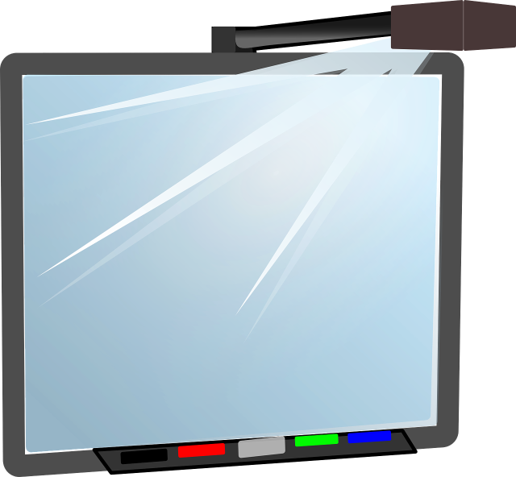

Nejdříve než se pustíme do celého procesu využívání interaktivních tabulí, je více než nutné zamyslet se nad pohnutkami celého tohoto počinu. Interaktivní tabule není technika obtížná na pochopení. Stačí vám opravdu pár základních údajů, které se dají lehce naučit. Proto z využívání nemějte strach a berte to spíše jako hru. Zkoušejte nové věci, hrajte si a objevujte nové možnosti.

Musíte si navíc jako pedagog dobře promyslet cíle, pro které budete IWB využívat. Daleko obtížnější než naučit se s technikou, je naučit se správně interaktivní tabuli využívat z didaktického hlediska. Její využívání by se nemělo přehánět a je potřeba si i uvědomit, že počáteční přípravy budou zdlouhavé a nepřímo úměrné k využitému času při samotné výuce.

## Příprava

Dopředu je nutné si uvědomit, že příprava, kterou si pedagog chystá před samostatnou výukou, se mění dle četnosti používání a tedy i zkušenosti pedagoga s daným systémem. Než se učitel naučí prezentace a materiály vytvářet, je čas věnovaný přípravě velice neúměrný času reálně odprezentovanému v hodině. Nejvíce času zabere vyhledávání informací a vhodných doplňkových materiálů (obrázky, fotografie, videa). Proto je dobré si zajímavé odkazy na články, diskuze, webové stránky ukládat anebo zapisovat. Ušetříte tak čas, který můžete věnovat úpravě celkové prezentace.

Časový rozsah v hodině, který se uvádí jako ideální, je 15 – 20 minut v jedné vyučovací hodině. Závisí to na využití IWB. Pokud ji využíváme pouze za účelem promítání připravené prezentace, můžeme ji používat klidně celou hodinu. Při aktivním zapojení žáků se ovšem celá hodina nedoporučuje vzhledem k udržení pozornosti a roztěkanosti žáků.

Rozsah přípravy a prezentací se odvíjí od jejich využití. Všeobecně se doporučuje vytvářet materiály na výukové celky a ne jen na jednotlivé hodiny. Můžete pak jednu prezentaci použít vícekrát. Na jednu hodinu by ovšem rozsah přípravy neměl překročit více než 1 snímek/min, tedy 15 – 20 snímků na jednu vyučovací hodinu.

### Kvalitní příprava/prezentace pro IWB

Každá prezentace by měla mít určitou přehlednou a stručnou podobu. Celkově se udává, že by měla obsahovat minimum textu. Dané obrázky a úkoly můžete popsat i slovně a psaný text působí nepřehledně a těžce.

#### Vizuální úprava

Barevnost pozadí by měla být spíše světlejší. Doporučené jsou v tomto případě pastelovější barvy (nejvíce starorůžová, modrá, zelená a žlutá). Velkou oblibu mají zemité barvy, které jsou pro lidské oko uklidňující. Naopak se nedoporučují barvy výrazné až agresivní (červená, fialová i černá). Nevhodné jsou i obrázky, které mají vysokou kontrastní hodnotu. Pro zvýšení kontrastu mezi pozadím a textem můžeme využít barevného kruhu, 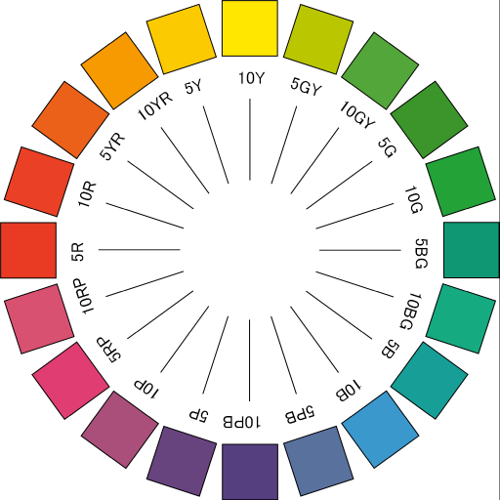který nám ukazuje kontrastně opozitní barvy (přímo naproti) a barvy podporující a stejné rodiny (vedle sebe).

Barevnost písma by správně měla být vždy tmavá. Při prezentacích, které jsou promítány na plátno či stěnu se nedoporučuje dvojice tmavé pozadí – světlé písmo. Výjimku tvoří žáci se zrakovým postižením. Ti lépe reagují na barevné provedení ve spektru zelená, žlutá.

Velikost a font textu by měly být zvolené tak, aby byly lehce čitelné. Font tedy používáme patkový (Times New Roman, Cambria). Nejhůře se čte text označený kurzívou. Proto ji používáme minimálně. Co se týče velikosti, běžně se uvádí ideální velikost písma 30.

#### Oživení

Prezentace by měla být vždy doplněna různými obrázky, videozáznamy, fotografiemi (vždy ve velkém rozlišení). Další přidanou hodnotu získáme při vložení grafů. Ty nejlépe vystihují nudná fakta, která jsou tak zobrazena přehledně a rychle. Obrázky by vždy měly být dobře viditelné a umístěné.

#### Příklady

#### 

#### Špatná prezentace

* Nepřehledně uzpůsobeno
* Dlouhý nečitelný text, který není rozdělený na odrážky, ale na celé věty. Zároveň má nevhodné pozadí, které je špatně vykonstrastováno a tudíž působí až nečitelným dojmem. Jsou zde špatně zvolené barvy, font písma a použitá kurzíva, která bývá dosti nepřehledná ke čtení. Žáci takto uzpůsobené prezentace a přípravy často ani nečtou. Navíc při delším dívání je prezentace oku nepříjemná.
* Špatně zadaný text, který se překrývá a není doplněn ani ozvláštněn obrázky či grafy. Pokud by ovšem i v této prezentaci obrázky použity byly, byly by nejspíš nepříjemné na pohled díky zvolenému pozadí. Zároveň je v přípravě použito více fontů, umístění a díky tomu celá prezentace působí překotným dojmem.

### Žáci sobě

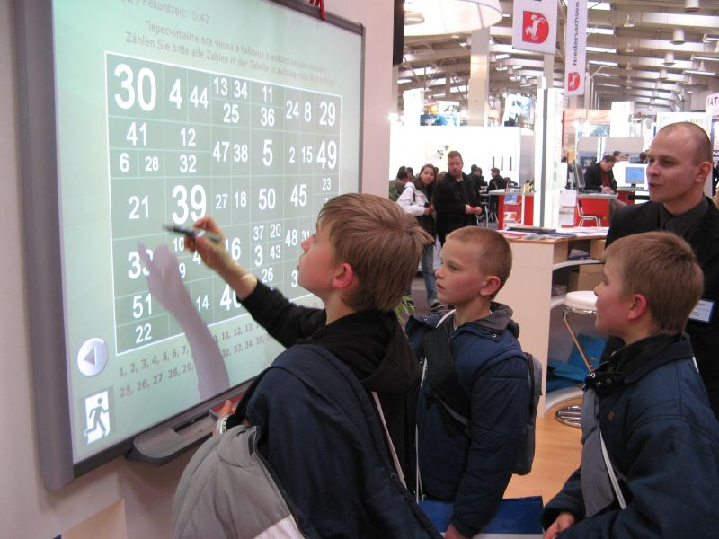V neposlední řadě můžete využít k přípravě materiálů samotné žáky. Stejně jako u tvoření digitálních výukových materiálů, jako jsou například videa, i zde platí, že nejlepší učení je prožitkové. Proto je i vhodné, nechat žáky v rámci jiné výuky či volitelných hodin tvořit na materiálech, které následně předvedou svým spolužákům. Pokud ze strany pedagoga funguje i správná zpětná vazba a dovolí jejich práci smysluplně využít při jiných vzdělávacích aktivitách nebo i v jiných třídách, vnímají žáci i jejich spolužáci celou tuto akci za přínosnou a smysluplnou.

## Vytvořené materiály

Materiály nemusíte pouze tvořit, existuje spoustu webových stránek, kde můžete kolegiálně čerpat nápady a přípravy ostatních. Důležité v tomto směru je přípravy umět hledat a následně uložit tak, ať je příště nemusíte hledat znovu.

### RVP a DUMy

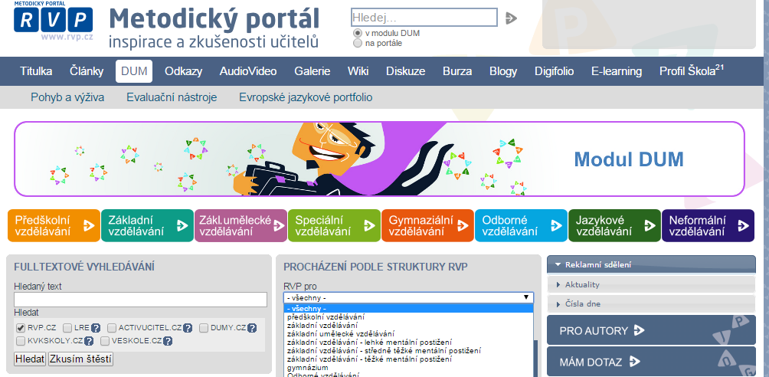 Při vyhledávání hotových příprav je vždy nutné koukat na její vlastnosti tak, aby váš program, se kterým pracujete, dokázal tuto přípravu přehrát. Nejlepší webovou stránkou pro vyhledávání příprav je jednoznačně metodický portál rvp.cz, zde nalezneme digitální učební materiály pod zkratkou DUM. Tyto digitální materiály se dají shlédnout na kterémkoliv typu interaktivní tabule. Lze v něm navíc jednoduše vyhledávat pomocí fulltextového vyhledávání má i funkci vyhledávat pro různé stupně vzdělávání.

Tento portál nám navíc dovolí hledat napříč různými webovými stránkami. Slouží k tomu právě fulltextové vyhledávání. Do hledaného textu zadáme klíčová slova toho, co chceme vyhledávat a následně zvolíme na kterých portálech má vyhledávač přípravy hledat. Při najetí myši na daný otazník vám nápověda sdělí, o jaký portál se jedná.

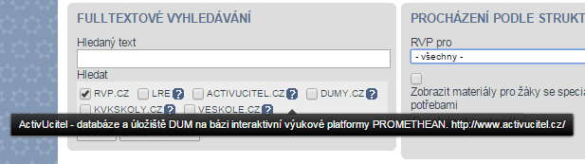

### Ve škole a DUMy

Jako další vhodný portál, kde je možné čerpat hotové přípravy je ve škole.cz. Dostupné na www.veskole.cz/dumy. Zde se dají vybírat DUMy pro vícero typů softwarů. Vy si můžete jednoduše při vyhledávání nastavit typ souboru, který chcete využívat. Je zde taktéž filtrování napříč stupni vzdělávání. Při klasickém vyhledávání jsou přípravy odlišeny ikonami s názvy jiných použitých programů.

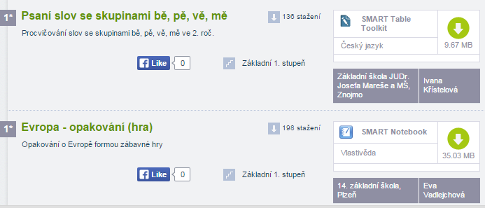

### Manipulace s přípravami

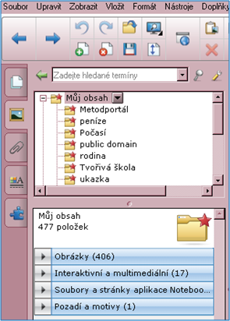 Je možné, že příprava vám nebude úplně zcela vyhovovat. V takovém případě si ji uložíme do počítače a v daném programu upravíme podle svých požadavků. Pokud jsou přípravy natolik kvalitní, že vám zcela vyhovují, je potřeba si je ukládat na nějaké úložiště. Nejjednodušší a nejpohodlnější je stáhnout hotové přípravy do počítače. To nám ovšem často znemožňuje s nimi manipulovat v jiných učebnách nebo například doma. Je možné přípravy ukládat i na Flash disky, jejich kapacita je ovšem malá a proto se toto úložiště pokládá spíše za dočasné řešení. Nejlepším úložištěm se v tomto směru stávají úložiště cloudová. Ty slouží k tomu, že se vaše přípravy ukládají na disky na serverním počítači a vy tak máte možnost manipulovat s přípravami na prakticky jakémkoliv zařízení, které je připojené k internetu. Složky, které máte na cloudu k dispozici se navíc synchronizují na všech počítačích, kde jste na cloudu přihlášení.

Ukládat přitom nemusíte celé přípravy, ale i pouze jejich části. To uděláme jednoduše tak, že po stažení a otevření dané přípravy, klikneme pravým tlačítkem myši v náhledu na konkrétní slide, který chceme uložit. Po rozrolování nabídky zvolíme „přidat stránku do galerie“. Tam se nám uloží do složky můj obsah.

### Prohlížení příprav

V případě, že nemáme k dispozici plný program na editaci příprav pro IWB, je možné k pouhému prohlížení využívat bezplatné prohlížeče. V těchto prohlížečích je navíc možné udělat pár úprav. Nástroje pro úpravy jsou značně omezeny a plno důležitých nástrojů vůbec neobsahují. Proto je to opravdu pouze náhrada pro pouhé prohlížení příprav.

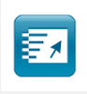 Mezi takové prohlížeče patří například SMART Notebook Web, který je online aplikací. Ta nám umožňuje ne jen úpravy příprav, ale i tvoření nových. Tvoření nových se ovšem v tomto rozhraní přímo nedoporučuje. Aplikaci nalezneme zde: <http://smartnotebook.com/notebook.html>.

Další prohlížeč je už volně dostupný ke stažení do počítače. Jmenuje se Notebook Interaktive Viewer.

### Kam tedy zjednodušeně pro inspiraci

* http://www.rvp.cz /dumy
* http://www.veskole.cz/dumy/
* <http://www.inkluzivniskola.cz/>
* <http://www.activucitel.cz/>
* <http://www.interakceprozkolu.kvalitne.cz/index_en_t.html>

# SMARTBoard

Téměř všechna uživatelská prostředí interaktivních tabulí jsou si podobná. Proto si na dalších stránkách ukážeme, jak funguje uživatelské prostředí SMART Notebooku, které je v této zemi nejrozšířenější. Pokud používáte jiné prostředí, můžete se v této příručce přiučit a vyzkoušet, jestli stejný způsob bude fungovat i u vás. Prostředí SMART má navíc tu výhodu, že díky rozšířenosti na něj existuje spousta hotových příprav, které můžete využít.

## Začínáme

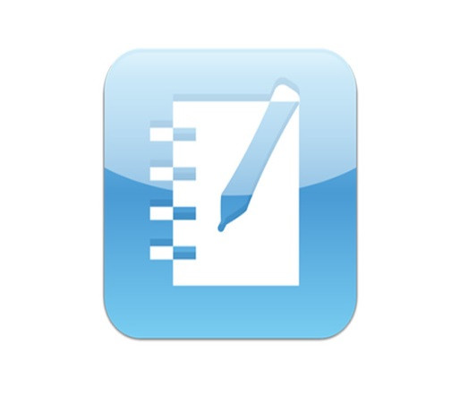 Po jednoduché instalaci, která nás sama navede, se nám na ploše zobrazí ikona SMART Notebook. Po dvojitém kliknutí se nám program otevře a zobrazí se nám jednoduchá bílá stránka. Prostředí je uzpůsobeno klasicky, takže nahoře máme hlavní panel s klasickou nabídkou jako je „soubor“ „upravit“ „zobrazit“ „vložit“ a dále. Pod nabídkou mám panel s nástroji, které jsou zobrazené ikonami. Při kliknutí na příslušnou ikonu ji nástroj spustíme. Panel nástrojů si také můžeme přizpůsobit. Jednoduše tak uděláme tak, že klikněte na nástroj „přizpůsobit nástrojovou lištu“. V tomto momentě se vám ukáže nabídka různých nástrojů a vy táhnutím myší umístěte požadovaný nástroj do vašeho panelu. Následně klikněte na ikonu hotovo.

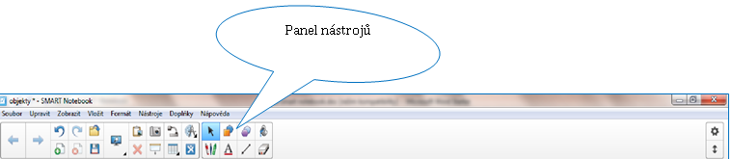

Další části, které uvidíme, je pracovní plocha, která vypadá stejně jako v základním textovém editoru. Je to místo, kde budete umisťovat vaše objekty. Pracování s vloženými objekty vám umožní záložky. Ty nalezneme vlevo nahoře. Mezi záložkami nalezneme galerii využitelných objektů, které má software nainstalované. Zároveň vám umožní objekty do přípravy vkládat a manipulovat s ní.

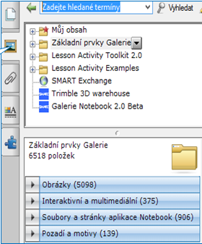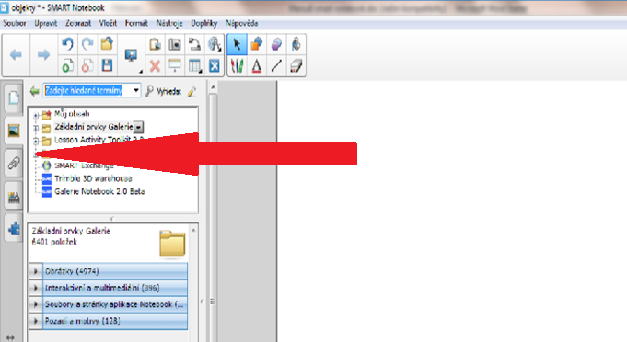

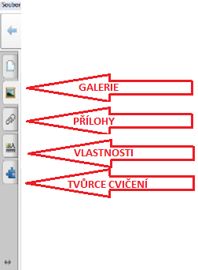 V záložkách dále najdeme i další nástroje a to třeba přílohy. Po rozkliknutí se nám zobrazí nabídka vložených příloh, ze které mžeme vybírat ty, které chceme použít. Při vlastnostech pracujeme převážně s klasickými vlastnostmi jako styl textu, písma, výplně apod. Poslední záložkou je „tvůrce cvičení“. Pro lepší a velice přehledný návod pro práci s tímto nástrojem doporučuji „Tvůrce cvičení – aneb jak si vytvořit vlastní cvičení ve Smart Notebooku, dostupné z <http://www.tablety-csystem.cz/webinare/160-tvurce-cviceni.html>.

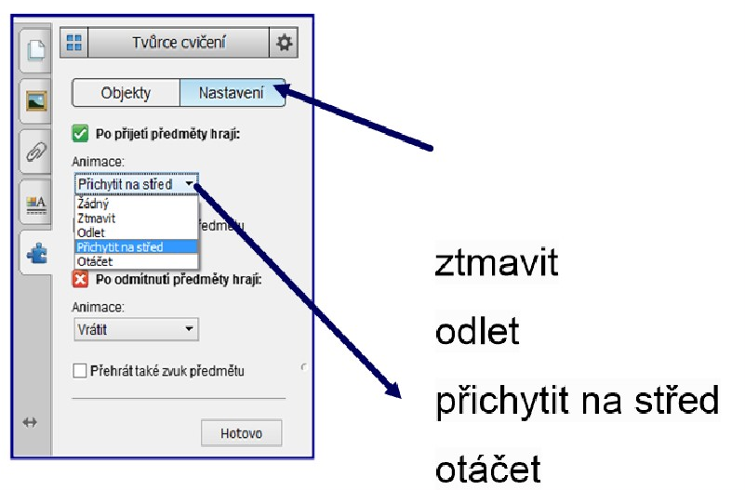

## Objekty a jejich manipulace

Objekt v našem případě neznamená pouze obrázek. Je to vše, co na pracovní plochu vložíme. Jejich vlastnosti můžeme dále upravovat přes záložky „vlastnosti“. Mezi nejpoužívanější objekty patří:

* Psaný text
* Obrázky
* Videozáznamy
* Kreslený text pomocí pera
* Tabulky
* Objekty z Galerie (bubliny, šipky, atd.)
* Měřící nástroje

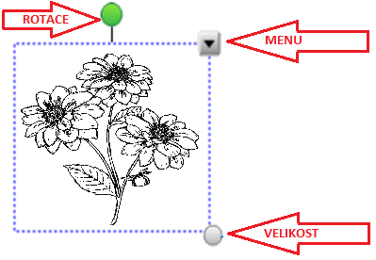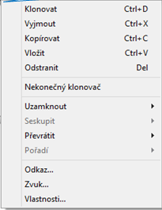Úpravy objektů se dělají zjednodušeně takovým způsobem, že zvolené objekty, které chceme upravit, označíme (je tedy možné i více objektů zároveň). V pravém horním rohu se nám zobrazí šipka pro rozbalovací menu. Pokud na ni klikneme, rozbalí se nám nabídka vlastností, které můžeme měnit a upravovat. Dalším často využívaným nástrojem je rotace objektu. Rotace se skrývá pod zeleným bodem umístěným nad objektem uprostřed. Bod myší uchopíme a pochybujeme myší ve směru, jakých chceme objekt naklonit. Změna velikosti je nakonec schovaná pod šedým bodem v pravém dolním rohu. Stejně jako u rotace stačí myší bod uchopit a táhnutím roztáhnout na požadovanou míru. Vše ukázáno v obrázku níže.

Je taktéž doporučováno uzamykat ty objekty, se kterými nebudete hýbat. Tento nástroj nalezneme v rozbalovací nabídce (obrázek výše) pod pojmem „uzamknout“. Pod jeho nabídkou navíc můžeme udělat více úkonů.

* Odemknout – uzamknutý objekt odemknete.
* Uzamknout pozici – s objektem nelze hýbat ani měnit jeho vlastnosti.
* Povolit přesun – u objektu nelze měnit vlastnosti, nelze ho otáčet, umožňuje přesun objektu.
* Povolit přesun a otočení – objekt můžete otáčet, přesouvat, nelze měnit jeho vlastnosti.

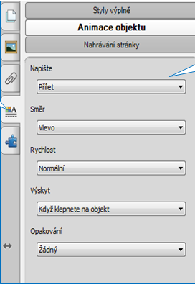V záložce vlastnosti navíce můžeme vytvářet i vlastní animace. Zde vytvoříme například přílet objektu. Tyto efekty nám pomůžou udělat přípravy pro žáky lákavější. Je ale nutné s nimi šetřit a nezahltit jeden snímek příliš mnoha animacemi. Různé efekty je navíc dobré, si předem vyzkoušet, ať jste s programem seznámeni a máte přehled o tom, co vše za možnosti nabízí. Doporučuji i si nechat doporučit různé efekty žáky, zeptat se jich, co se jim líbí a co ne. Budou pak při prezentaci cítit zadostiučinění, že se na přípravě podíleli.

# Zdroje

* *Pořiďme si interaktivní tabuli - rady a doporučení*. Editor Jim Ayre. Praha: Dům zahraničních služeb, 2012, 65 s. ISBN 978-80-87335-39-0.
* BANNISTER, Diana. *Jak nejlépe využít interaktivní tabuli*. Praha: Dům zahraničních služeb, 2010, 38 s. ISBN 978-80-87335-15-4.
* http://www.ceskaskola.cz/2011/02/jan-wagner-interaktivni-tabule-v-roce.html
* http://clanky.rvp.cz/clanek/c/Z/10859/jak-co-nejlepe-vyuzivat-interaktivni-tabuli-.html/
* <http://ondrej.neumajer.cz/?item=interaktivni-tabule-vzdelavaci-trend-i-modni-zalezitost>